Муниципальное бюджетное образовательное учреждение
Починковская средняя общеобразовательная школа

Социальный проект
«Цветы для неизвестного солдата»
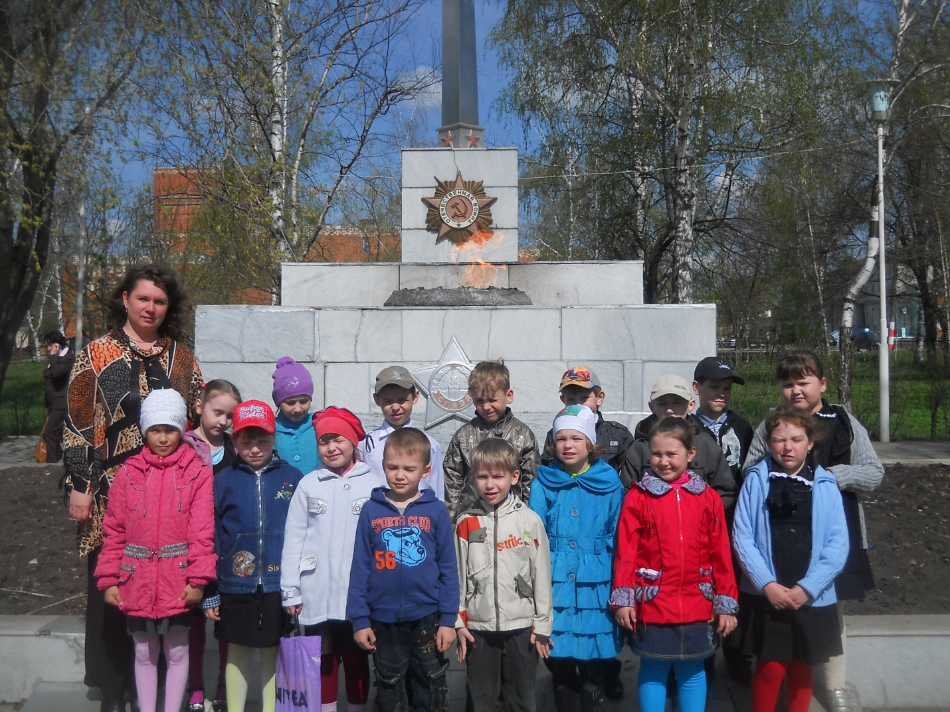

Работу выполнили ученики 1 «а» класса
«МБ ОУ» Починковской СОШ
Руководитель Кудасова О. А.

Починки
2012г
Социальный проект
«Цветы для неизвестного солдата»
За страну родную люди
Отдавали жизнь свою.
Никогда мы не забудем
Павших в доблестном бою.
Горит огонь у обелиска,
Березы в тишине грустят.
И мы склонились низко-низко –
Тут неизвестный спит солдат.

Актуальность
Каждый год, 9 мая в каждой семье вспоминают тех, кто выжил в Великой Отечественной Войне и тех, кто остался на полях сражений. На просторах нашей Родины после войны осталось много братских могил, на которых всегда лежат венки и букеты из искусственных и живых цветов. Эти цветы - знак нашей памяти и глубочайшей благодарности тем, кто в боях отстаивал нашу Родину и погиб за нее. Ученики нашего класса сами проявили инициативу по изготовлению и возложению цветов на могилу неизвестного солдата. Они считают своим долгом помнить героев войны и своим примером способствовать активизации внимания других людей. Мы уверены - подвиг людей, вставших на защиту Отечества, будет вечно жить в памяти народа!
Цель проекта: привлечь внимание подрастающего поколения к ветеранам Великой Отечественной войны, пожилым людям и неизвестным героям, погибшим защищая Родину.
Задачи:
- создать условия для воспитания гражданственности и патриотических чувств у учащихся 1 «А» класса МБ ОУ Починковской СОШ;
- освоение и наследование учащимися класса ценностей родного Отечества;
- учить детей самостоятельно искать необходимую информацию;
- развивать творческие способности учащихся;
- учить анализировать и оценивать собственные творческие и деловые возможности.
Планируемый результат:
- обобщение информации о празднике 9 Мая;
- обобщение информации о цветах – гвоздиках;
- возложение цветов к обелиску неизвестного солдата.
Главные участники и исполнители проекта.
- Классный руководитель 1-А класса (Кудасова О. А.).
- Ученики 1-А класса (20 человек).
Руководитель проекта: Кудасова О. А.
Сроки реализации проекта: май 2012 учебный год.
Работа над проектом
1этап. Подготовительный.
- Сообщение цели и задач проекта.
- Нам предстоит найти интересующую нас информацию. Мы уже научились хорошо читать, а как это еще можно сделать? (родители, родственники, учитель, интернет)
2 этап. Планирование и организация деятельности.
- Обсуждение названия проекта.
- Планирование.
- Обсудите, как будете работать.
- Распределение заданий.
1.Сбор материала о гвоздике.
2.Провести небольшое интервью о празднике «9 Мая – День Победы» у родителей и родственников.
- Презентация материала.
- Оформление работы. Изготовление цветов.
- Возложение цветов к обелиску.

3 этап. Исследование (осуществление деятельности, выполнение работы)
Дети под руководством учителя осуществляют сбор информации о цветах - гвоздиках. Интервьюируют родителей. Подготавливают необходимый материал для творческого труда. Оформляют работы.
4 этап. Представление результатов, отчёт.
Изготовление цветов.
Исполнительский этап
- выбор формы лепестков
- вырезание заготовочной формы
- вырезание лепестков
- сборка и формирование детали-бутона цветка
Представление работ и оформление.
Оценивание своей работы и работы своих одноклассников.

